REGLEMENT DE LA CONSULTATION
(R.C.)

Pouvoir Adjudicateur
Ministère des Armées

Objet
Accord-cadre mono-attributaire-« Base de défense de Toulon – Base de défense de Toulon – Fourniture de matériels électriques»
N°2025-SID-MED-0106

Marché subséquent n°1 à bons de commande-« Base de défense de Toulon – Fourniture de matériels électriques»
N°2025-SID-MED-0107

Date et heure limites de réception des offres
Le 21/10/2025 à 15 heures 30

VERSION | DATE | ORIGINE DE L’EVOLUTION
A | 30/07/2026 | Consultation initiale

REGLEMENT DE LA CONSULTATION

S O M M A I R E
Pages
ARTICLE 1. OBJET DE LA CONSULTATION 4
ARTICLE 2. CONDITIONS DE LA CONSULTATION 4
2.1 Etendue et mode de la consultation 4
2.2 Le Pouvoir Adjudicateur 5
2.3 Types de prestations et CCAG applicable 5
2.4 Forme des marchés subséquents 5
2.5 Décomposition en lots et tranches 5
2.5.1 - Délai(s) d’exécution 5
2.5.2 - Délai(s) de livraison 5
2.6 Complément apporté au CCP 6
2.7 Variantes 6
2.8 Modalités essentielles de financement et de paiement 6
2.8.1 - Mode de règlement : 6
2.8.2 - Règlement des comptes : 6
2.8.3 - Délais de paiement : 6
2.9 Modifications de détail au dossier de consultation 6
2.10 Délai de validité des offres 6
2.11 Propriété intellectuelle 6
2.12 Dispositions relatives aux marchés intéressant la Défense 6
2.13 Consignes particulières 7
ARTICLE 3. PRESENTATION DES OFFRES 7
3.1 Généralités 7
3.2 Mode de dévolution de l’accord-cadre 7
3.3 Dossier à produire par les candidats 7
ARTICLE 4. JUGEMENT DES OFFRES 11
4.1 Analyse des candidatures 11
4.2 Conditions de jugement des offres 11
4.3 Modalités de jugement des offres 11
4.3.1 Analyse du critère prix : 11
4.4 Attribution et notification 12
ARTICLE 5. CONDITIONS D'ENVOI, DE REMISE et de signature DES OFFRES 12
5.1 Assistance à la disposition des entreprises sur « PLACE » 12
5.2 Modalité de téléchargement du dossier de consultation des entreprises (DCE) 13
5.3 Transmission électronique des plis 13
5.4 Signature électronique de l’accord-cadre 14
ARTICLE 6. RENSEIGNEMENTS COMPLEMENTAIRES 15
ARTICLE 7. VISITE DE site 15

ANNEXE(S)
- ANNEXE 1 : Fiche de clarification de l’accord-cadre
- ANNEXE 2 : Présentation du DUME
- ANNEXE 3 : Dispositions relatives à la copie de sauvegarde
- ANNEXE 4 : Détail quantitatif et estimatif (DQE)
REGLEMENT DE LA CONSULTATION
ARTICLE PRELIMINAIRE
En application des dispositions prévues à l’article R. 2132-7 du décret n° 2018-1075 du 3 décembre 2018 portant partie réglementaire du code de la commande publique, dans le cadre de cette consultation, les documents requis des candidats (documents relatifs à la candidature et à l’offre) sont transmis uniquement par voie électronique. Ainsi, le candidat qui enverrait son pli sous un autre support autre que celui du profil d’acheteur (via la PLACE) verra son offre jugée irrégulière au sens de l’article L. 2152-2 de l’ordonnance n° 2018-1074 du 26 novembre 2018 portant partie législative du code de la commande publique.

Les différents échanges et communication en cours de procédure interviennent également par voie électronique. Les documents de la consultation dont la signature électronique est requise doivent être signés électroniquement conformément aux exigences du règlement n° 910/2014 du 23/07/2014 relatives à la signature électronique avancée reposant sur un certificat qualifié.
A cet effet, nous conseillons aux soumissionnaires de se munir d’un certificat de signature électronique au moment de la remise du pli.

Il est à noter qu’au titre de l’article R2132-11 du décret n° 2018-1075 du 3 décembre 2018 portant partie réglementaire du code de la commande publique, les candidats peuvent adresser une copie de sauvegarde sur un support physique électronique (Ex. clé USB). Cette copie de sauvegarde ne pourra être prise en compte que dans les cas décrits dans l’arrêté du 22 mars 2019 fixant les modalités de mise à disposition des documents de la consultation et de la copie de sauvegarde.

Dans le présent règlement de consultation, le terme « opérateur économique » au sens du code de la commande publique (art. L. 1220-1) équivaut à « entreprise ».

OBJET DE LA CONSULTATION
La présente consultation concerne la passation d’un accord-cadre relatif à « Base de défense de Toulon – Fourniture de matériels électriques » et son 1er marché subséquent à bons de commande.
Sur le site suivant : Base de défense de Toulon.
Il en résultera un accord-cadre mono-attributaire à marchés subséquents à bons de commande et ordinaires.
L’établissement du service d’infrastructure Méditerranée s'engage à confier au titulaire l'exécution des prestations dans les conditions qui seront prévues dans les marchés subséquents à l’accord-cadre.

CONDITIONS DE LA CONSULTATION

Etendue et mode de la consultation
La présente consultation est lancée selon la procédure d’appel d’offres ouvert, en application des articles L. 2120-1, L. 2124-2, R. 2124-2 du code de la commande publique.
La consultation donnera lieu à un accord-cadre mono-attributaire à marchés subséquents passé en application des articles R. 2162-1 à R. 2162-5 et R. 2162-7 à R. 2162-12 du code de la commande publique.
L’accord-cadre est conclu avec les seuils suivants :
- Sans montant minimum sur 4 ans
- maximum de 2 500 000 € HT sur 4 ans.
La durée initiale est de un (1) an. La durée de validité totale de l’accord-cadre, c’est-à-dire la période pendant laquelle des marchés subséquents peuvent être conclus, est de quatre (4) ans à compter de sa date de notification.
L’accord-cadre a pour objectif de définir les termes contractuels entre le pouvoir adjudicateur et le titulaire dans le cadre de la passation des futurs marchés dits subséquents.
Cet accord-cadre comportera des marchés subséquents à bons de commande et des marchés subséquents ordinaires et le titulaire pourra être amené à en traiter plusieurs simultanément.

Le Pouvoir Adjudicateur
Le pouvoir adjudicateur est l’ingénieur général de 2ème classe Pierre Jean RONDEAU, directeur de l’Établissement du Service d’Infrastructure Méditerranée habilité par arrêté ministériel en date du 22 juin 2007 modifié.
Pour l’exécution du présent accord-cadre, les attributions du pouvoir adjudicateur sont assurées par le directeur de l’établissement du service infrastructure Méditerranée et sont partiellement déléguées dans les conditions fixées par décision notifiée au titulaire avant commencement des prestations.

Types de prestations et CCAG applicable
La procédure a trait à la passation d’un accord-cadre de fournitures.
Le CCAG applicable est celui relatif aux fournitures courantes et services.

Forme des marchés subséquents
Les marchés subséquents passés au titre de l’accord cadre seront des marchés à bons de commande et des marchés ordinaires pour lesquels les quantités de prestations à réaliser seront fixées par le pouvoir adjudicateur dans les documents de consultation.
Les marchés subséquents à bons de commande auront une durée d’un (1) an.
L’attribution du présent accord-cadre emporte attribution du 1er marché subséquent à bons de commande.
A chaque survenance d'un besoin relatif à l'objet de l'accord-cadre, qui ne pourra être satisfait par un marché subséquent à bons commandes en cours (produits non référencés dans les catalogues distributeurs), un nouveau marché subséquent « ordinaire » sera établi.
Le titulaire de l’accord-cadre devra déposer une offre à chaque sollicitation du pouvoir adjudicateur.
Les modalités de remise des offres (mode transmission, adresse …) seront précisées dans la lettre de consultation particulière à chaque marché subséquent.
Aucun marché subséquent au titre de l’accord-cadre ne pourra être conclu au-delà de l’expiration de la durée totale de l’accord-cadre. La durée des marchés subséquents peut varier selon la nature des fournitures à livrer et sera précisée dans les documents des marchés subséquents.

Décomposition en lots et tranches
Il n’est pas prévu de décomposition en lots ou en tranches.

- Délai(s) d’exécution
Le délai d'exécution de l’accord-cadre est fixé à l’article 3 de l’acte d'engagement et ne peut en aucun cas être modifié par le candidat.

- Délai(s) de livraison
Le délai maximal de livraison pour les marchés subséquents ordinaires et marchés subséquents à bons de commande sera indiqué par le titulaire dans l’acte d’engagement de l’accord-cadre. Le délai proposé ne pourra être supérieur à 15 jours.

Complément apporté au CCP
Les candidats n'ont pas à apporter de complément au cahier des clauses particulières (C.C.P.).

Variantes
Aucune variante n’est autorisée. Les candidats doivent présenter une offre entièrement conforme au dossier de consultation.

Modalités essentielles de financement et de paiement

- Mode de règlement :
Le mode de règlement choisi par le pouvoir adjudicateur est soit la « carte achat », soit le virement.

- Règlement des comptes :
Le C.C.P. du présent accord-cadre fixe les prix et mode d'évaluation des ouvrages, le mode de variation des prix et le mode de règlement des comptes.

- Délais de paiement :
Les délais de paiement sont fixés conformément aux articles L.2192-10 et R. 2192-10 du code de la commande publique, dans les conditions indiquées au C.C.P.

Modifications de détail au dossier de consultation
Le pouvoir adjudicateur se réserve le droit d'apporter au plus tard 8 jours francs avant la date limite fixée pour la réception des offres, des modifications de détail au dossier de consultation. Les candidats devront alors répondre sur la base du dossier modifié sans pouvoir élever aucune réclamation à ce sujet.
Si, pendant l'étude du dossier par les candidats, la date limite ci-dessus est reportée, la disposition précédente est applicable en fonction de cette nouvelle date.

Délai de validité des offres
Le délai de validité des offres est fixé dans l'acte d'engagement. Il court à compter de la date limite fixée pour la réception des offres.

Propriété intellectuelle
Sans objet.

Dispositions relatives aux marchés intéressant la Défense
Le présent dossier intéresse la Défense.
Les candidats auront à en assurer la conservation avec toutes les précautions de confidentialité nécessaires et à le retourner au plus tard à la date fixée pour la remise des offres.
L'attention des candidats est spécialement attirée sur les dispositions de l'article 1.7 du CCP de l’accord-cadre qui énoncent les formalités à accomplir et les consignes à respecter du fait que les prestations se situent dans une enceinte militaire à l'intérieur de laquelle des précautions particulières sont à prendre en permanence pour la protection du SECRET ou des zones ou points sensibles.

Consignes particulières
L’attention de l’entrepreneur est attirée sur les dispositions de l’article 8.2 du C.C.P. pour les horaires de livraison.

PRESENTATION DES OFFRES

Généralités
Le dossier de consultation des entreprises (DCE) est téléchargeable sur le site www.marches-publics.gouv.fr.
Les offres des candidats seront entièrement rédigées en langue française.
Le candidat doit formuler son offre dans l'unité monétaire suivante : unité euro.
Pour la présente consultation, l’acheteur décide de mettre en œuvre le dispositif « Document Unique des Marchés Européens (DUME) » .

Mode de dévolution de l’accord-cadre
L’accord-cadre sera passé avec un entrepreneur unique ou avec un groupement dont la forme est laissée librement au choix des candidats mais dont le mandataire sera obligatoirement solidaire de chacun des membres de ce groupement. Si les candidats se présentent en groupement conjoint, ils devront impérativement proposer une répartition des prestations entre cotraitants.

Dossier à produire par les candidats
Les candidats auront à produire un dossier complet comprenant les pièces suivantes datées et signées par la personne ayant le pouvoir d’engager la société .
En un seul exemplaire :
- les renseignements visés au A ci-dessous,
- le projet d’accord-cadre visé au B,
- le projet de marché subséquent n°1 visé au C
- un devis quantitatif et estimatif visé au D.
A-1 Candidature standard hors Document Unique de Marché Européen (DUME)
- La lettre de candidature ou formulaire DC1 (téléchargeable à partir du lien http://www.economie.gouv.fr/daj/formulaires-declaration-candidat) ou équivalent, dûment rempli et daté ;
- La déclaration du candidat ou formulaire DC2 (téléchargeable à partir du lien http://www.economie.gouv.fr/daj/formulaires-declaration-candidat) ou équivalent, dûment rempli et daté ;
- pièces relatives au pouvoir des personnes habilitées à engager le candidat ;
- copie de l’assurance pour risques professionnels d'un niveau adapté à l’accord-cadre ;
- chiffres d’affaires des trois dernières années ;
- effectif moyen annuel détaillé ;
- liste des moyens en matériels dont disposera le candidat pour la réalisation de cet accord-cadre ;
- liste des prestations exécutées au cours des 3 dernières années.
En cas de groupement, l'ensemble des éléments de candidature doit être transmis pour chaque membre du groupement.
A-2 Candidature sous forme de Document Unique de Marché Européen (DUME)
L’annexe 2 jointe au règlement de la consultation présente le dispositif Document Unique de Marché Européen (DUME).
Pour renseigner le DUME, il suffit de se rendre sur la consultation concernée sur la PLACE et de choisir le DUME comme modalité de réponse. Ce dernier est notamment pré rempli sur la base du numéro SIRET.
Il permet de :
- bénéficier d’une reprise des données légales de l’entreprise (raison sociale, adresse, mandataires sociaux) ;
- bénéficier d’une reprise des données concernant la taille de l’entreprise et son chiffre d’affaires global ;
- d’attester notamment du respect des obligations sociales et fiscales grâce à une requête automatisée auprès des administrations concernées.
Il appartiendra au candidat ou au soumissionnaire de compléter les autres informations.
Le DUME n’a pas à être signé électroniquement.
Il existe deux modes de candidature DUME (Cf. mode opératoire DUME-Entreprises)
- soit hors de la PLACE, le DUME est préparé sur Chorus-Pro et est à joindre en pièce libre dans la réponse ;
- soit sur la PLACE à partir du DUME préparé par l’acheteur et à compléter en ligne par l’opérateur économique.
Lorsque le candidat présente sa candidature sous forme de DUME prévu à l’article R. 2143-4 du CCP en dehors de PLACE, il peut utiliser l’un des services suivants :
- https://dume.chorus-pro.gouv.fr « Service DUME » mis à disposition par l’Etat ;
- https://ec.europa.eu/tools/espd mis à disposition par la Commission européenne.
Pour remplir le D de la Partie III intitulé « Motifs d’exclusion purement nationaux », le candidat se réfère utilement aux articles L. 2141-1 à L. 2141-14 du CCP.
Pour remplir la partie IV intitulée critères de sélection (c’est-à-dire aptitude professionnelle, capacités et assurances), les candidats peuvent remplir :
- soit la partie IV - α « A : indication globale pour tous les critères de sélection » ;
- soit l’ensemble des rubriques de A à D de la partie IV, relatives à :
        - la partie IV - B 1a) : « chiffre d'affaires annuel « général » des 3 derniers exercices »;
        - la partie IV - C8) : « les effectifs moyens annuels » ;
        - la partie IV - B 5) : « une assurance pour risques professionnels d'un niveau adapté à l’accord-cadre » ;
        - la partie IV - C8) : « les effectifs moyens annuels » ;
        - la partie IV - C9) : « l'outillage, le matériel et l'équipement technique à disposition pour l'exécution du marché » ;
        - la partie IV - C 1b) : « les prestations principales de même nature réalisées sur les 3 dernières années. »
Un candidat qui participe à titre individuel et qui ne recourt pas aux capacités d'autres opérateurs économiques pour remplir les critères de sélection renseigne un DUME.
Un candidat qui participe à titre individuel, et qui recourt aux capacités d'un ou de plusieurs autres opérateurs économiques, doit veiller à ce que l’acheteur reçoive à la fois son DUME et un DUME distinct contenant les informations pertinentes pour chacun des opérateurs économiques auxquels il fait appel tels que définis ci-après :
Groupement d’opérateurs économiques
Si le groupement présente sa candidature sous la forme de DUME, chacun des membres du groupement doit fournir un DUME distinct.
Chaque membre du groupement doit fournir l’ensemble des documents et renseignements attestant de ses capacités juridiques, professionnelles, techniques et financières. L’appréciation des capacités du groupement est globale.

Transmission des moyens de preuve concernant les motifs d’exclusion
Conformément aux articles R. 2143-6 à R. 2143-10 et R. 2144-1 à R. 2144-7 du code de la commande publique, l’acheteur demandera à l’attributaire pressenti de fournir avant la notification du marché public, les preuves que le soumissionnaire ne se trouve pas dans un des cas de motifs d’exclusion. En l’absence de fourniture de ces documents, le soumissionnaire dont l’offre est classée immédiatement après est sollicité pour produire les documents nécessaires.
Les preuves demandées sont les suivantes :
- l’acheteur accepte comme preuve suffisante attestant que le candidat ne se trouve pas dans un cas d’exclusion mentionné aux articles L. 2141-1 et aux 1° et 3° de l’article L. 2141-4 du code de la commande publique une déclaration sur l’honneur.
- l’acheteur accepte comme preuve suffisante attestant que le candidat ne se trouve pas dans un cas d’exclusion mentionné à l’article L. 2141-2 du code de la commande publique, les certificats sociaux et fiscaux délivrés par les administrations et organismes compétents.
- le cas échéant, le candidat produit en outre les pièces prévues aux articles R. 1263-12, D. 8222-5 ou D. 8222-7 ou D. 8254-2 à D. 8254-5 du code du travail.
- l’acheteur accepte comme preuve suffisante attestant que le candidat ne se trouve pas dans un cas d’exclusion mentionné à l’article L. 2141-3 du code de la commande publique, la production d’un extrait du registre pertinent, tel qu’un extrait K, un extrait K bis, un extrait D1 ou, à défaut, d’un document équivalent délivré par l’autorité judiciaire ou administrative compétente du pays d’origine ou d’établissement du candidat, attestant de l’absence de cas d’exclusion.
- lorsque le candidat est en redressement judiciaire, le candidat produit la copie du ou des jugements prononcés.
Lorsque les autorités compétentes du pays d’origine ou d’établissement du candidat ne délivrent pas les documents justificatifs équivalents à ceux mentionnés ci-dessus, ou lorsque ceux-ci ne mentionnent pas tous les motifs d’exclusion de la procédure de passation, ils peuvent être remplacés par une déclaration sous serment ou, dans les pays où une telle procédure n’existe pas, par une déclaration solennelle faite par l’intéressé devant une autorité judiciaire ou administrative, un notaire ou un organisme professionnel qualifié de son pays d’origine ou d’établissement.
Les candidats ne sont pas tenus de fournir les justificatifs et moyens de preuve lorsque le pouvoir adjudicateur peut les obtenir directement par le biais d’un système électronique de mise à disposition d’informations administré par un organisme officiel ou un espace de stockage numérique, à condition que figurent dans sa candidature toutes les informations nécessaires à la consultation de ce système ou de cet espace et que l’accès soit gratuit.
En outre, les candidats ne sont pas tenus de fournir les justificatifs déjà transmis à l'acheteur dans le cadre d'une précédente consultation et qui demeurent valables, même si celui-ci ne l’a pas expressément prévu. Dans ce cas, ils peuvent indiquer dans leur candidature, les documents concernés ainsi que la référence de la ou des consultation(s) pour la ou lesquelles les documents ont déjà été transmis (dispositif dites-le nous une fois ou DLNUF).
Afin de contribuer à la réduction de la charge administrative pesant sur les entreprises, les acheteurs du ministère des Armées disposent de l’API-entreprise via le profil d’acheteurs PLACE. Dans ce cadre, et conformément à l’article 1 du décret 2019-33 du 18 janvier 2019, l’administration peut obtenir les documents suivants :
- l’attestation de régularité fiscale émanant de la direction générale des finances publiques ;
- l’extrait d’immatriculation au registre du commerce et des sociétés et les statuts de la personne morale ;
- les attestations de régularité sociale et de vigilance délivrées par les organismes chargés du recouvrement des cotisations sociales ;
En cas d'impossibilité de se procurer les certificats ci-dessus directement auprès des administrations ou organismes, l'acheteur en demande communication au soumissionnaire dans le courrier l'informant que son offre est susceptible d'être retenue. Le soumissionnaire établi à l'étranger produit des certificats établis par les administrations et organismes du pays d'origine.

B - Un projet d’accord-cadre comprenant :
- Un acte d'engagement (A.E.) de l’accord-cadre
- Un bordereau de remise : fichier Excel joint à compléter. Le bordereau de remise doit être complété des pourcentages de remises. Ces pourcentages seront des valeurs planchers pour les marchés subséquents à bons de commande. Si le bordereau de remise n’est pas entièrement complété, l’offre sera considérée comme irrégulière.
- Un exemplaire du cahier des clauses particulières (C.C.P.), à accepter sans modifications et à ne pas renvoyer,
- Une copie des catalogues et des barèmes correspondants indiquant les prix sur lesquels porteront les remises (à fournir par les candidats sous format informatique).
Les catalogues distributeur doivent être sous format informatique Excel.
Les catalogues devront se présenter sous la forme d’un tableau comprenant les colonnes suivantes :
Référence  distributeur | Catégorie  (Bordereau de Remise) | Marque | Référence  fournisseur | Désignation / Libellé fournisseur | Prix public €H.T. fournisseur | Remise | Prix de vente €H.T.
- la désignation ou le libellé est unique
- la catégorie est celle qui apparaît dans le bordereau de remise de l’accord-cadre
- la remise est celle de la marque ou du catalogue fournisseur dans la catégorie correspondante
- le prix de vente est le prix catalogue sur lequel s’applique la remise.

C - Un projet de marché subséquent à bons de commande (marché subséquent n°1) comprenant :
- un acte d'engagement (A.E.) : cadre ci-joint à compléter et à signer par les candidats.
- Un bordereau de remise : fichier Excel joint à compléter. Ce document sera identique à celui fourni pour le B ci-avant.
- un exemplaire du cahier des clauses particulières spécifiques (C.C.P.S.) du marché subséquent, à accepter sans modifications et à ne pas renvoyer.

D - Un cadre de Devis Quantitatif et Estimatif non contractuel : fichier Excel joint à compléter (annexe 4 au présent règlement de la consultation).
L’attention des candidats est attirée sur le fait que les quantités du devis quantitatif et estimatif n’ont qu’une valeur indicative. Le DQE joint en annexe 4 du présent RC n’est pas une pièce constitutive de l’accord-cadre et ne sera utilisé que pour le jugement des offres. Les taux de remise indiqués dans le DQE devront être identiques à ceux mentionnés dans le bordereau de remise de l’acte d’engagement de l’accord-cadre.

JUGEMENT DES OFFRES

Analyse des candidatures
L’acheteur vérifie que les candidats :
- n’entrent dans aucun des cas de motifs d’exclusion mentionnés aux articles L. 2141-1 à L. 2141-5, et L. 2141-7 à L. 2141-11 du code de la commande publique, et notamment qu’ils sont en règle au regard des articles L. 5212-1 à L. 5212-11 du code du travail concernant l’emploi des travailleurs handicapés.
- disposent de l’aptitude à exercer l’activité professionnelle, de la capacité économique et financière ou des capacités techniques et professionnelles nécessaires à l’exécution du marché public.
En cas d’exclusion à l’appréciation de l’acheteur, l'opérateur économique présente, à la demande de l'acheteur, ses observations afin d’établir qu’il a pris les mesures nécessaires ou encore que sa participation à la présente consultation n'est pas susceptible de porter atteinte à l'égalité de traitement.
Conformément à l’article L. 2141-12 du code de la commande publique, lorsqu’un opérateur économique est, au cours de la procédure de passation du marché, placé dans l’une des situations d’exclusion mentionnées précitées, il en informe sans délai l’acheteur. Dans cette hypothèse, l’acheteur exclut le candidat pour ce motif.

Conditions de jugement des offres
Le jugement des offres sera effectué dans les conditions prévues aux articles R.2152-1 à 2152-8 du code de la commande publique.
Pour l'attribution de l’accord-cadre, seul le critère du prix sera pris en compte.
L’offre la moins chère sera jugée économiquement la plus avantageuse.

Modalités de jugement des offres
Les offres inappropriées, irrégulières ou inacceptables décrites aux articles L.2152-1 à 2152-4 du code de la commande publique sont éliminées selon les modalités décrites aux articles R. 2152-1 et 2152-2 du code de la commande publique.

Analyse du critère prix :
Rectification éventuelle du devis quantitatif et estimatif
En cas de contradiction dans l'offre d'un candidat :
- les indications de prix portées sur le bordereau de remise prévaudront sur toutes autres indications de prix figurant dans l'offre ; le devis quantitatif et estimatif (D.Q.E.), s'il y a lieu, sera rectifié en conséquence,
- les erreurs de report, de multiplication ou d'addition contenues dans le devis quantitatif et estimatif (D.Q.E.) seront également rectifiées,
C'est le montant du devis quantitatif et estimatif (D.Q.E.) ainsi corrigé qui sera pris en considération lors du jugement de la consultation.

Si le candidat concerné est sur le point d'être retenu, il sera invité à rectifier les erreurs matérielles éventuelles figurant dans ses pièces de prix ; en cas de refus, son offre pourra être éliminée comme non cohérente.
Le jugement sera réalisé à partir du montant total HT, figurant au devis quantitatif et estimatif après correction des erreurs matérielles.

L’offre recevable la moins disante aura le maximum de points, soit 100 points.
Le nombre de points attribué aux autres offres sera évalué proportionnellement à l’écart de prix avec cette offre en appliquant la formule suivante :
Nombre de points X_{i} = 100 x (P_{min} / P_{i}), dans laquelle :
- Pi est égal au prix de l’offre analysée,
- Pmin est égal au prix de l’offre moins disante.

Attribution et notification
L’offre de l’entreprise la moins chère sera jugée économiquement la plus avantageuse. L’accord-cadre lui sera attribué.
L’attribution du présent accord-cadre emporte attribution du 1er marché subséquent à bons de commande sur la base des bordereaux de remise, ainsi que des catalogues distributeurs associés remis au titre de la consultation de l’accord-cadre et pour une durée d’un an.
La signature de l’acte d’engagement n’est exigible que du seul attributaire pressenti : si celui-ci (accompagné de cotraitants, le cas échéant) n’a pas signé son offre lors de sa remise initiale, il devra signer - ou co-signer avec les membres du groupement - l’acte d’engagement.
Le signataire doit avoir le pouvoir d'engager la société. Seul signe le représentant légal de l’entité ou toute personne disposant d’une délégation de signature.
En cas de candidature individuelle, le signataire doit être la personne ayant qualité à engager la société.
En cas de candidature d’un groupement d’opérateurs économiques, soit tous les membres du groupement signent, soit le mandataire, justifiant des habilitations nécessaires pour représenter les autres membres du groupement, signe.
Après signature de l’acte d’engagement par le pouvoir adjudicateur, l’accord-cadre est notifié conformément aux dispositions de l’article R. 2182-4 du code de la commande publique.
Le pouvoir adjudicateur se réserve la possibilité de notifier le présent accord-cadre par voie électronique via le portail www.marches-publics.gouv.fr, l’article 1 de l’acte d’engagement sera complété de l’adresse électronique du candidat.

CONDITIONS D'ENVOI, DE REMISE et de signature DES OFFRES

Assistance à la disposition des entreprises sur « PLACE »
Le candidat doit s'assurer de sa capacité à remettre son pli
Les paramètres à prendre en compte par le candidat sont les capacités techniques de son matériel, le type de raccordement à Internet et le trafic sur le réseau internet. Ces paramètres peuvent considérablement augmenter le délai moyen de téléchargement.
Les entreprises se trouvant dans des zones où des problèmes de débit se posent devront anticiper les remises de leurs plis en prenant suffisamment de marge de sécurité pour que le pli parvienne dans les délais.
Les frais d’accès
Les frais d’accès au réseau et à l’obtention d’un certificat de signature électronique sont à la charge de chaque candidat.
Guides d’utilisation
Des guides d’utilisation et des films d’autoformation sont disponibles dans la rubrique « Aide » sur le site afin de faciliter l’utilisation de la plate-forme. Le soumissionnaire devra se référer aux prérequis techniques et aux conditions générales d’utilisation disponibles sur le site au bas de l’écran.
Difficultés
En cas de difficultés sur la PLate-forme des AChats de l’Etat (PLACE), une assistance en ligne est mise à la disposition des entreprises depuis le lien suivant : https://www.marches-publics.gouv.fr/?page=entreprise.EntrepriseAide ou via une languette « Assistance » située à droite de l’écran.
En cas d'indisponibilité de la plate-forme, particulièrement dans les heures précédant l'heure limite de remise des candidatures ou des offres, l’acheteur recommencera la procédure.

Modalité de téléchargement du dossier de consultation des entreprises (DCE)
Les documents sont accessibles uniquement par voie électronique, sur la plate-forme des achats de l'Etat (PLACE) (www.marches-publics.gouv.fr), organisme SGA/DCSID/ESID-Toulon.
Lors du retrait, les candidats veilleront à s'identifier et à renseigner leur adresse courriel afin d'être avertis des mises à jour du dossier.
Un candidat n'ayant pas renseigné une adresse lors du retrait du dossier de consultation des entreprises (DCE) sur la PLACE ne pourra pas se prévaloir du manque d'information lors de la publication d'une mise à jour du DCE pour laquelle il ne serait pas averti.
L’opérateur économique doit s’assurer que les messages envoyés par la PLACE notamment nepasrepondre@marches-publics.gouv.fr ne sont pas traités comme des courriels indésirables.

Transmission électronique des plis
Le dépôt électronique des plis s'effectue exclusivement sur le site (PLACE) : https://www.marches-publics.gouv.fr
Après le dépôt du pli sur la plate-forme, un message indique au candidat que l'opération de dépôt du pli a été réalisée avec succès, puis un accusé de réception lui est adressé par courrier électronique donnant à son dépôt une date et une heure certaines, la date et l'heure de fin de réception faisant référence.
L'absence de message de confirmation de bonne réception ou d'accusé de réception électronique signifie que la réponse n'est pas parvenue à l'acheteur.
L'opérateur économique doit s'assurer que les messages envoyés par la Plate-forme des achats de l'État (PLACE) notamment, nepasrépondre@marches-publics.gouv.fr, ne sont pas traités comme des courriels indésirables.
Présentation des dossiers et format des fichiers
Les formats acceptés sont les suivants : .pdf, .doc, .xls, .ppt, .odt , .ods, .odp, ainsi que les formats d'image jpg, png et de documents html.
Le candidat ne doit pas utiliser de code actif dans sa réponse, tels que :
- Formats exécutables, .exe, .com, .scr, etc. ;
- Macros ;
- ActiveX, Applets, scripts, etc.
Horodatage
Les plis transmis par voie électronique sont horodatés. Tout dossier dont le dépôt se termine après la date et l'heure limite est considéré comme hors délai.
En cas d'indisponibilité de la plate-forme empêchant la remise des plis dans les délais fixés par la consultation, la date et l'heure de remise des offres peuvent être modifiées.
Copie de sauvegarde
Le candidat a la possibilité de transmettre une copie de sauvegarde sur support physique électronique ou sur support papier dans les délais impartis pour la remise des offres.
Les dispositions relatives à la transmission de la copie de sauvegarde sont détaillées dans l’annexe 3 du présent document.
Antivirus
Les candidats doivent s'assurer que les fichiers transmis ne comportent pas de virus.
La réception de tout fichier contenant un virus entraînera l'irrecevabilité de l'offre. Si un virus est détecté, le pli sera considéré comme n'ayant jamais été reçu et les candidats en sont avertis grâce aux renseignements saisis lors de leur identification.

Signature électronique de l’accord-cadre
Rappel général
Un fichier compressé signé ne vaut pas signature des documents contenus dans ce fichier. En cas de fichier compressé, quel que soit le format, tout document devant être signé devra l’être avant de procéder à la compression du fichier.
Une signature manuscrite scannée ne donne pas la qualité d’original à ce document. Elle constitue une copie de la signature manuscrite et ne peut pas remplacer la signature électronique.
Le signataire doit respecter les conditions relatives au certificat de signature électronique et à l'outil de signature électronique.
Exigences relatives aux certificats de signature électronique
La signature électronique doit reposer sur un certificat qualifié, conforme au Règlement (UE) n ° 910/2014 du Parlement européen et du Conseil du 23 juillet 2014 sur l’identification électronique et les services de confiance pour les transactions électroniques au sein du marché intérieur (eIDAS).
Sont autorisées :
- la signature électronique avancée avec certificat qualifié (niveau 3)
- la signature électronique qualifiée (niveau 4)
1er cas : certificat qualifié délivré par un prestataire de service de confiance qualifié et répondant aux exigences du règlement européen eIDAS et notamment celles de son annexe I :
https://www.ssi.gouv.fr/entreprise/reglementation/confiance-numerique/le-reglement-eidas/

-Liste complète des prestataires sur la liste de confiance tenue par la commission européenne : https://ec.europa.eu/digital-single-market/trust-services-and-eid
Lorsque le signataire utilise un certificat délivré par un prestataire de service de confiance qualifié répondant aux exigences du règlement européen eIDAS et l’outil de création de signature électronique proposé par le profil d’acheteur de l’acheteur, le signataire n'a aucun justificatif à fournir sur la procédure de vérification de la signature électronique.

2ème cas : certificat délivré par une autorité de certification, française ou étrangère, qui répond aux exigences équivalentes du règlement européen eIDAS et notamment celles de son annexe I.
Le signataire remet gratuitement lors du dépôt de document signé le mode d’emploi et tous les éléments nécessaires permettant de procéder à la vérification de la validité de la signature électronique prévue à l’article 6 de l’arrêté du 22 mars 2019 relatif à la signature électronique des contrats de la commande publique.

En application des dispositions de l’article 10 de l’arrêté du 22 mars 2019 relatif à la signature électronique des contrats de la commande publique, il est possible d’utiliser un certificat qualifié de signature électronique délivré en application de l’arrêté du 15 juin 2012 relatif à la signature électronique dans les marchés publics (certificats conformes au référentiel général de sécurité ou RGS) et ce jusqu'au terme de sa validité.

Outil de signature utilisé pour signer les fichiers
Le candidat utilise l'outil de signature de son choix.
Le signataire utilise l’outil de signature électronique de son choix. S’il utilise un autre outil de signature que celui du profil d’acheteur, cet outil doit être conforme aux exigences du règlement européen eIDAS et notamment celles fixées à son annexe II. Le signataire doit transmettre le mode d’emploi permettant à l’acheteur de procéder aux vérifications nécessaires.
Quel que soit l’outil utilisé, celui-ci ne doit ni modifier le document signé ni porter atteinte à son intégrité.
Les formats de signature sont XAdES, CAdES ou PAdES tels que mentionnés à l’article 3 de l’arrêté du 22 mars 2019 relatif à la signature électronique des contrats de la commande publique.

RENSEIGNEMENTS COMPLEMENTAIRES
Renseignements d’ordre administratif :
Coordonnées de l’acheteur désigné : Djama ELMI ISMAN -04-22-42-45-64.
Pour obtenir tous renseignements complémentaires qui leur seraient nécessaires au cours de leur étude, les candidats devront faire parvenir au plus tard 10 jours avant la date limite de remise des offres une demande écrite en utilisant la fiche de demande de clarification jointe en annexe 1 au présent règlement de la consultation.

Le pouvoir adjudicateur appréciera les demandes susceptibles d’avoir un impact réel sur la compréhension du dossier ou sur les conditions ultérieures d’exécution du marché ou encore entrainant un modificatif au DCE. Seules ces demandes recevront une réponse destinée au candidat concerné (confidentialité d’une solution technique ou commerciale) ou à l’ensemble des candidats dans des conditions de stricte égalité.
En l’absence de réponse, les candidats ne pourront élever aucune réclamation et leur offre devra se conformer en tous points au cahier des charges.
En application des dispositions prévues à l’article R. 2132-7 du code de la commande publique, les différents échanges et communication en cours de procédure interviennent par voie électronique.

VISITE DE site
Aucune visite de site ne sera organisée.
ANNEXE 1 au Règlement de la Consultation

fiche de clarification de l’accord-cadre

ANNEXE 2 au Règlement de la Consultation
PRESENTATION DU DUME

Le DUME est une déclaration sur l’honneur de la compétence, de la situation financière et de la capacité d’une entreprise à candidater à un marché européen permettant ainsi au candidat de :
- déclarer sur l’honneur qu’il peut candidater à un marché public ;
- d’indiquer qu’il n’entre pas dans un des cas d’interdiction de soumissionner ;
- d’indiquer qu’il remplit les critères de sélection des candidatures fixés par le l’acheteur.
Il s’agit d’un document électronique adaptable à la procédure et permettant le pré-remplissage par des données existantes.

Pour produire sa réponse, les candidats peuvent choisir de bénéficier des fonctionnalités offertes par le service DUME ou opter pour le dispositif "standard" en utilisant la « lettre de candidature DC1» et la «déclaration du candidat DC2».

Quel que soit le dispositif retenu, le (s) document(s) relatif(s) à la candidature doit(vent) contenir l’ensemble des éléments demandés dans l’avis d’appel à la concurrence.

La signature du DUME ou de la lettre de candidature au moyen d’un certificat de signature électronique par les candidats n’est pas requise.

En cas de groupement, l'ensemble des éléments de candidature demandés dans les avis précités doit être transmis pour chaque membre du groupement.

Présentation des dispositifs :
Forme
Accès
Caractéristiques

Dispositif DUME

Le DUME en détail :
https://www.economie.gouv.fr/daj/dume-espd
https://communaute.chorus-pro.gouv.fr/pour-les-entreprises/.

Candidature simplifiée

Reposant sur un formulaire type pré-rempli et comportant des fonctionnalités pour une réutilisation
Formulaire en ligne accessible sur le :

- Profil acheteur PLACE
- Portail chorus Pro

Guides d’utilisation et aide en ligne disponible

- Préparation en mode brouillon du DUME
- DUME automatiquement joint à la réponse
- Pas de ressaisie d’une même information dans plusieurs documents
- Récupération automatique de certaines informations
- Réutilisation du DUME
pour d’autres procédures

Dispositif standard

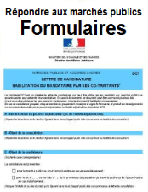

Candidature constituée

- Lettre de candidature ou équivalent

- Déclaration du candidat ou équivalent

Documents à télécharger

Téléchargeables à partir du lien http://www.economie.gouv.fr/daj/formulaires-declaration-candidat

- Documents à adapter à chaque procédure
- Documents à joindre à la réponse
- Documents non réutilisables pour d’autres procédures

Répondre avec le dispositif DUME

Le candidat se connecte dans l’espace dédié à la présente consultation sur PLACE , profil d’acheteur à l’adresse suivante : www.marches-publics.gouv.fr .

Le formulaire DUME est accessible en même temps que le DCE et selon les mêmes modalités d’accès. Il peut être préparé en statut brouillon préalablement à l’élaboration de l’offre.

Candidature seule

- Depuis la page de la consultation, le candidat clique sur l’onglet « Dépôt » pour accéder au formulaire ;

- Le candidat clique sur « Candidature avec un DUME » puis « Renseigner mon DUME en ligne » ;
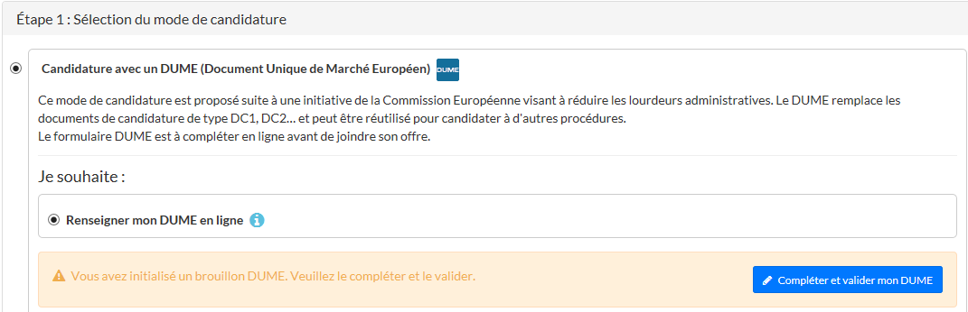
Pour accéder au DUME préparé par l’acheteur, le candidat clique sur
« Candidature avec DUME »
« Renseigner mon DUME en ligne »
3- « Compléter et valider mon DUME »

2 bis - En cas de procédure allotie, le candidat sélectionne le(s) lot(s) sur le(s)quel(s) il postule
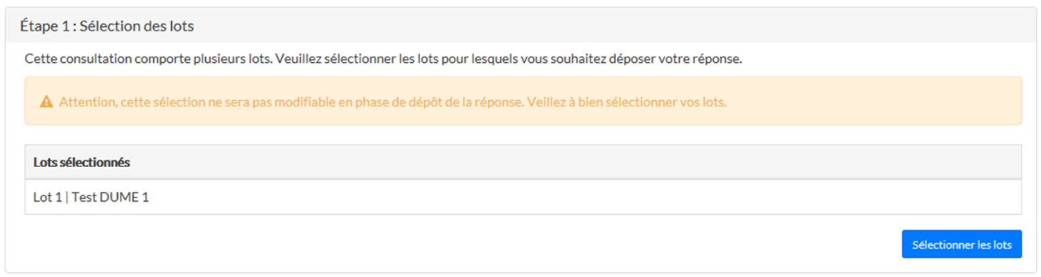

Puis il complète son DUME
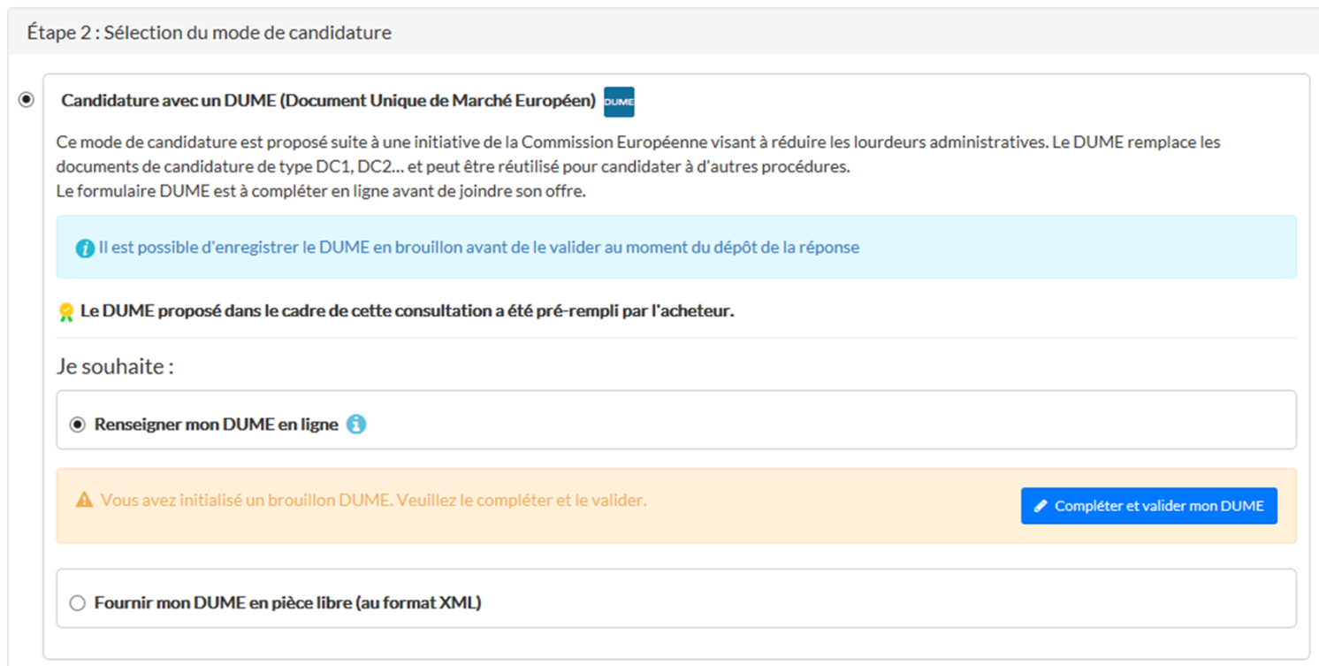

- Le candidat complète son DUME en ligne ;
Le candidat peut télécharger une copie de son DUME

- Le candidat :
  - Valide et enregistre son DUME ;
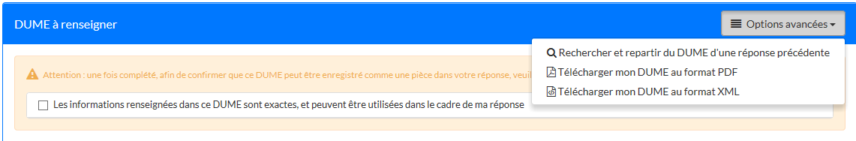
  - Passe à l’étape dépôt de son offre ;
  - L’envoi du DUME se fait automatiquement en même temps que l’offre.

Un pas à pas plus détaillé est disponible dans le document ci-dessous (cliquer 2 fois sur le bouton gauche de la souris) :

EMBED Acrobat.Document.2017

Candidature en groupement / avec des sous-traitants / avec les capacités d’un ou d’autres opérateur(s) économique(s)

Les membres du groupement, les sous-traitants, et les opérateurs économiques peuvent compléter un DUME en ligne via la PLACE ou sur le site du service national DUME.

Sur la PLACE en ligne

1. Chaque cotraitant et/ou sous-traitant se connecte à la plateforme et accède à la consultation visée avec son compte
2. Si la consultation est allotie, chaque membre du groupement sélectionne les lots pour lesquels il
candidate
3. Chaque membre du groupement renseigne et confirme sa candidature DUME
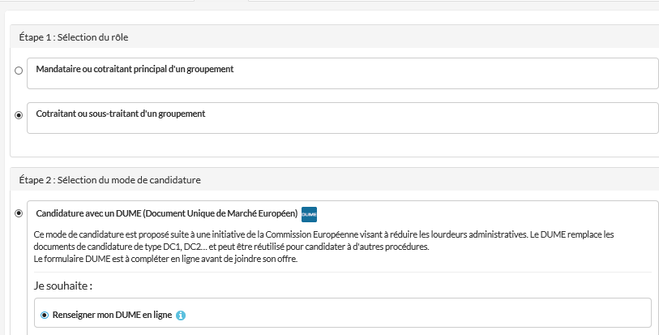

4. Chaque membre du groupement récupère la référence de son DUME qui est affichée sur le formulaire
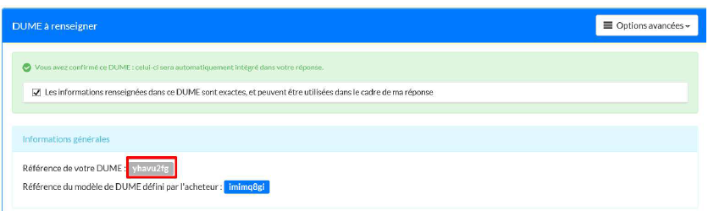

5. Chaque membre du groupement et/ou sous-traitant doit communiquer au mandataire sa référence de DUME pour que ce dernier puisse les renseigner lors de la déclaration du groupement.

Sur le site du service national DUME (https://dume.chorus-pro.gouv.fr/), créer le DUME puis l’exporter et le transmette au mandataire afin que ce dernier l’ajoute en pièce libre dans la réponse sur PLACE.


Cotraitant / Sous-traitant
/Opérateur économique
Création DUME
sur PLACE
Transmission
numéro DUME
Transmission
du DUME au format XML au mandataire

Répondre à un DUME
sur ChorusPro


Mandataire
Mandataire
Export du DUME
au format XML

Envoi en pièce
libre du DUME
avec la réponse

Etape 1 : Le mandataire renseigne en ligne son DUME dans PLACE et communique la référence du DUME Acheteur aux cotraitants / sous-traitants / opérateurs économiques.

Après avoir sélectionner le mode de candidature dans l’onglet « Dépôt » → « Candidature avec un DUME » puis « Renseigner mon DUME en ligne », la référence du DUME Acheteur apparait dans l’entête des rubriques du formulaire.

Le mandataire communique la « référence DUME Acheteur » à ses cotraitants / sous-traitants.
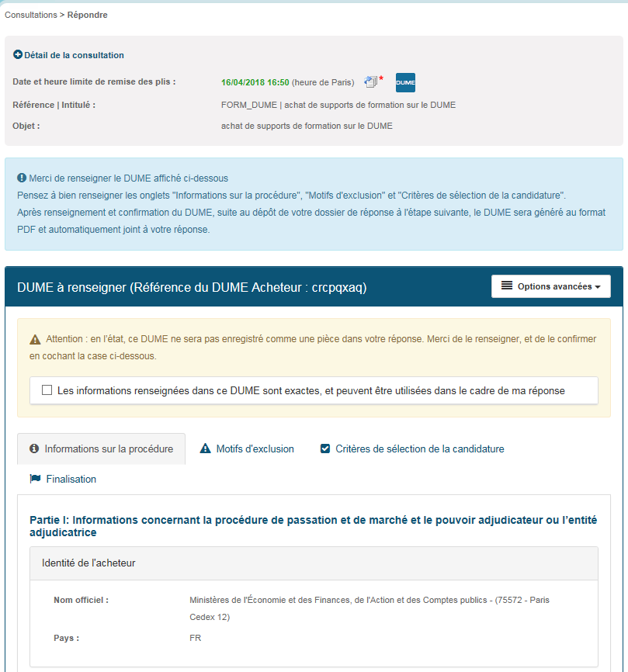
Référence du DUME Acheteur à transmettre aux opérateurs économiques
cotraitants / sous-traitants /…

Le DUME du mandataire est renseigné selon la même procédure que celle décrite pour les candidatures seules.

Etape 2 : Les cotraitants / sous-traitants / les opérateurs économiques renseignent en ligne leur DUME.

Les cotraitants / sous-traitants / les opérateurs économiques se connectent sur le Service DUME national à l’adresse suivante : https://dume.chorus-pro.gouv.fr/

Dans la rubrique : répondre à un DUME → Renseigner « la référence DUME Acheteur » communiqué par le mandataire.

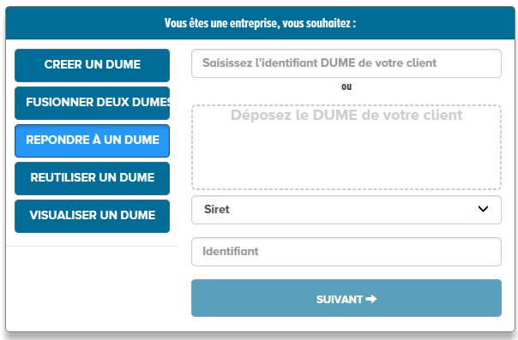
Renseigner la référence DUME Acheteur transmis par le mandataire

Les cotraitants / sous-traitants / opérateurs économiques complètent et valident le DUME en ligne.

Etape 3 : Envoi du DUME au mandataire

Les cotraitants /sous-traitants /opérateurs économiques téléchargent leur DUME dûment renseigné au format XML et le transmettent au mandataire. La transmission du DUME au mandataire s’effectue en dehors du service DUME de ChorusPro.

Le mandataire intègre le(s) DUME(S) en pièce libre dans sa réponse dans PLACE.
Le DUME du mandataire renseigné dans PLACE est intégré automatiquement dans sa réponse.

ANNEXE 3 au Règlement de la Consultation
DISPOSITIONS RELATIVES A LA TRANSMISSION DE LA COPIE DE SAUVEGARDE
Au titre de l’article R. 2132-11 du code de la commande publique, les candidats peuvent adresser une copie de sauvegarde dans les délais impartis pour la remise des candidatures ou des offres sur un support physique électronique (Ex. clé USB).
La copie de sauvegarde ne peut être ouverte que dans les cas prévus à l'article 2 de l’arrêté du 22 mars 2019 fixant les modalités de mise à disposition des documents de la consultation et de la copie de sauvegarde.
Elle est ouverte dans les cas suivants :
- lorsqu'un programme informatique malveillant (ou « virus ») est détecté dans les candidatures ou les offres transmises par voie électronique. La trace de cette malveillance est conservée ;
- lorsqu'une candidature ou une offre électronique est reçue de façon incomplète, hors délais ou n'a pu être ouverte, sous réserve que la transmission de la candidature ou de l'offre électronique ait commencé avant la clôture de la remise des candidatures ou des offres.
Cette copie de sauvegarde doit être placée dans un pli cacheté comportant les mentions suivantes :
Nom de la société - SIRET
COPIE DE SAUVEGARDE POUR :
Projet n°: 2025/SID-MED/ 0106 & 2025/SID-MED/0107
Accord-cadre mono-attributaire-« Base de défense de Toulon – Fourniture de matériels électriques»
Marché subséquent n°1 à bons de commandes-« Base de défense de Toulon – Fourniture de matériels électriques»
NE PAS OUVRIR AVANT LA SEANCE D’OUVERTURE DES PLIS
Lorsque l’acheteur public ouvre la copie de sauvegarde, le document reçu par voie électronique ne doit pas être utilisé : la copie de sauvegarde se substitue au document initial. Elle devient la candidature – ou l’offre – principale, qui se substitue complètement au document arrivé hors délai ou qui n’a pu être ouvert.
Lorsqu’un programme informatique malveillant est détecté dans la copie de sauvegarde, celle-ci est écartée par l’acheteur.
La copie de sauvegarde sera remise contre récépissé ou par transporteur avant la dates et heure limite de remise des offres à l’adresse géographique suivante :
Service d'Infrastructure de la Défense Méditerranée – SD-AC– Allée Amiral BAUDIN – (située dans l’enceinte de la base navale de Toulon). Les jours ouvrables de 8h à 12h et de 13h30à 17h, sauf le vendredi de 8h à 11h30
ATTENTION : Une demande d’accès dans la base doit être demandée au moins cinq jours ouvrables à l’avance au :
- téléphone : 04 22 42 73 47 ou 04 22 42 33 62,
  - mail : esid-toulon-sai.secretaire.fct@intradef.gouv.fr.
L’accès des étrangers est soumis à des délais étendus à faire préciser aux numéros ci-avant.

Si la copie de sauvegarde est envoyée par la poste, elle devra être adressée par pli recommandé avec avis de réception postal à l’adresse ci-dessous et parvenir avant ces mêmes date et heure limites de remise des plis :
BCRM de Toulon – SID-MED- BP N° 71 - 83 800 Toulon Cedex 9
Les copies qui seraient transmises ou déposées après les dates et heures limites de réception des plis; seront renvoyées à leurs auteurs.

ANNEXE 4 AU REGLEMENT DE LA CONSULTATION

DEVIS quantitatif et estimatif (DQE)

